Рассказ-эссе «Мои педагогические находки на уроках истории»
Автор: Колмакова Юлия Леонидовна
Организация: МБОУ «Средняя школа № 12 с кадетскими классами»
им А.И.Сорокина
Населенный пункт: Нижегородская область, г.о.г. Арзамас
После окончания университета, 48 лет назад, я пришла работать в школу и никогда об этом не пожалела. Все эти годы стараюсь научить своих учеников слушать и слышать прошлое.
В современном информационном пространстве вольная интерпретация минувших событий, без опоры на факты – зло, имеющее чрезвычайные последствия. Ведь наше прошлое – это зеркало, в которое мы внимательно всматриваемся, чтобы разглядеть и понять себя. С искажением смысла минувшего изменится и облик настоящего.
Для меня самым главным в педагогической деятельности является то, что ученик должен на уроке испытывать эмоции. Только тогда что-то запомнится. Ведь урок истории – это не только набор каких-то фактов, событий, но и эмоциональный кокон: положительные и негативные чувства, переживаемые учащимися. Хорошие эмоции остаются в памяти надолго и вызывают приятные воспоминания. Как же сделать так, чтобы учебные занятия вызывали у детей приятные воспоминания? Любой педагог имеет в своей методической копилке множество приемов, чтобы добиться поставленной цели. Я расскажу о том, как я использую метод музыкальной терапии на начальном этапе урока. Он обеспечивает концентрацию внимания учащихся, настраивает на определенный лад, более активно вовлекает в процесс обучения. Создает «нужную атмосферу»
Началось с того, что я прочитала в Интернете о том, что классическая музыка оказывает колоссальное влияние на наше психологическое здоровье: поднимает настроение, избавляет от депрессий. Особенно мелодии Моцарта. И я решила попробовать начинать урок с прослушивания небольших классических произведений Моцарта, Баха, Бетховена, Шуберта и т.д. Сначала детям было непривычно. Кто-то слушал, кто-то смеялся, кто-то вертелся. Я не комментировала ничего. После музыкальной паузы начинала урок. Прошел месяц, и поведение учеников в корне изменилось. Классику слушали уже молча, некоторые стали узнавать, кому принадлежит данное произведение. Так продолжалось весь учебный год. Начало урока без классической музыки не обходилось. Многие стали просить, чтобы я прислала им в ВК наиболее понравившиеся произведения, потому что и домашнее задание выполняли тоже под классическую музыку. Сейчас мои ученики оканчивают педагогический институт и говорят, что когда придут работать в школу, уроки будут начинать тоже с классической музыки.
Меняется время, меняются отношения ко многим деталям, составляющим современный урок. Информации поступает огромное количество, времени, как обычно в обрез. Вот тут на помощь приходит следующий метод – «Глухие интеллект – карты» Сначала ребята учатся составлять интеллект карты. Я объясняю, как это делается:
- при работе с текстовым материалом главная мысль текста помещается в центр.
- От нее лучами расходятся сюжетные линии, которые обрастают фактами, образами, характерами, настроением.
- Таким способом представленная информация запоминается быстрее.
При изучении темы «Петр 1, его роль в истории» главными ветвями могут быть: биография царя, правление, интересные факты, кораблестроение, достижения.

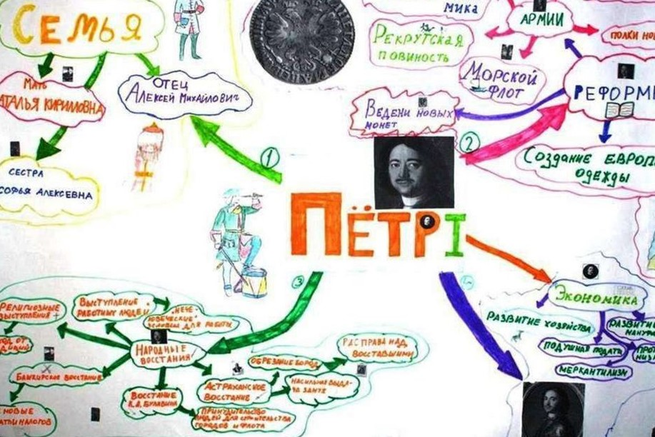
А дальше, задача усложняется. При повторении темы детям выдаются распечатанные интеллект – карты, но связи между событиями и основные понятия отсутствуют. Вот их и надо заполнить. Прием, на мой взгляд, очень эффективен.
В последнее время очень удобной для организации урока с различными целями, и в различных формах, становится составление инфографики. Она позволяет систематизировать материал, распределить его по степени значимости, помогает иметь наглядный вид параграфа на одной страницы, стимулирует запоминание, учит детей работать с датами, производить сравнение, анализ по нескольким параметрам одновременно.
Я даю детям следующие задания, которые подойдут для большей части инфографики:
- Найти в инфографике 5-10 интересных фактов.
- Составить тест по приведенной информации для проверки понимания другими учащимися.
- Ответить на вопрос: «Что именно удивило вас большего всего в данной инфографике?»
Чтобы создать инфографику, можно воспользоваться Сanva - простым онлайн-редакторам Инструкция по созданию инфографики:
- заходим на сайт Canva и выбираем шаблон – Инфографика. Регистрация в сервисе бесплатная, но обязательна.
- Ресурс нам предложит множество шаблонов. Но сначала надо тщательно продумать идею самого изображения. Подготовить все заготовки, тексты, подходящий макет.
- В инструмент также встроен обширный каталог элементов: геометрические фигуры, рамки, фоны, иконки и иллюстрации, графики и диаграммы,
- Когда работа над дизайном завершена, готовый макет можно скачать на компьютер в одном из трех форматов — JPEG, PNG или PDF.

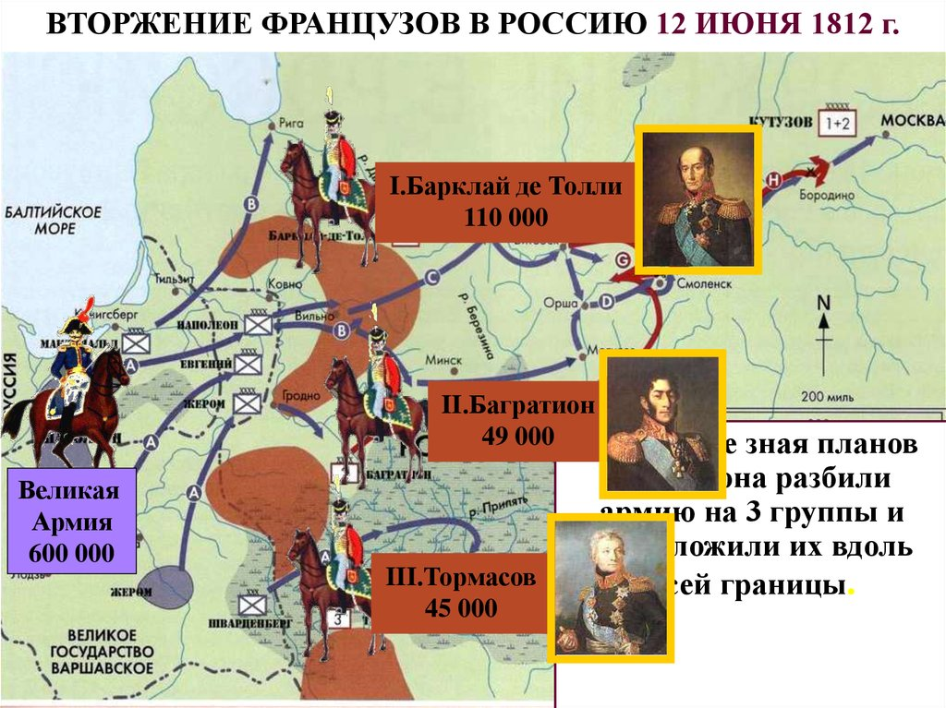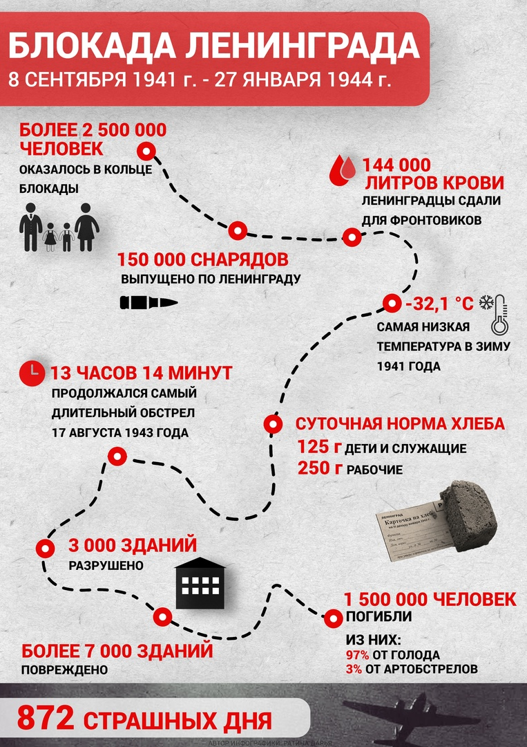

Использование инфографики реализует такие образовательные задачи, как сбор информации из любых источников, осмысление, выделение важного и второстепенного, переработка и перевод ее из одного вида в другой, что соответствует требованиям ФГОС.

